1）页面1：参考布局

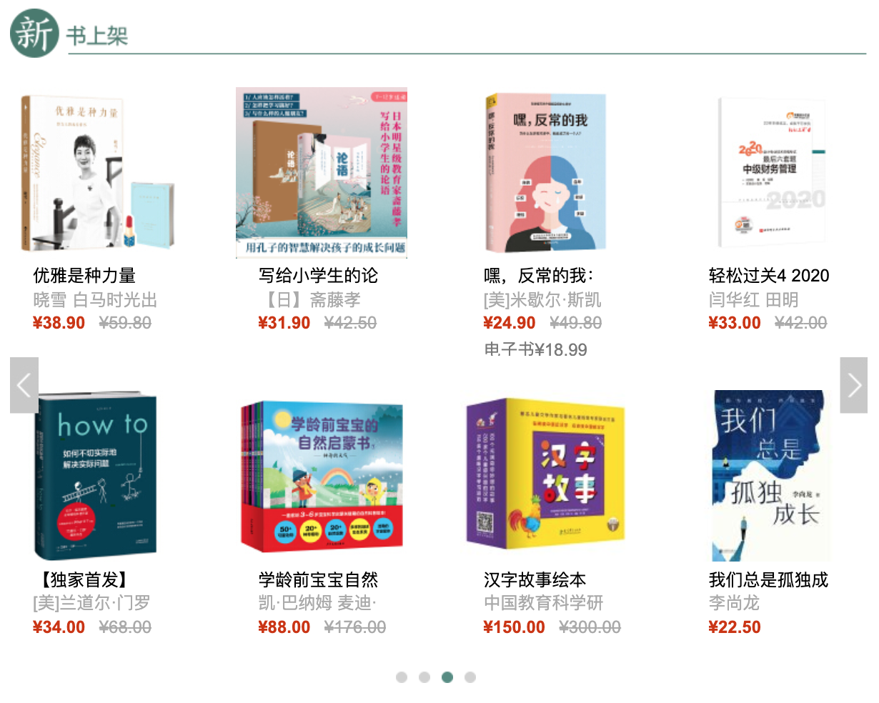

* 步骤1：根据提供资料数据，自己定义json文件

文字信息: text.txt

图片： imgs 文件夹

* 步骤2：搭建页面布局

利用 模板引擎 渲染数据

-------点击 页面1的商品 跳转到页面2--------

2）详情页（显示的是点击商品对应的详情页）



思路： 可写作php页面

* PHP页面可以接收 传递的数据
* 根据传递的数据 决定 显示哪个商品信息
* 参考用法：

